Участие сотрудников КСП Талдомского городского округа в заседании Совета контрольно-счетных органов при Контрольно-счетной палате Московской области и обучающем семинаре
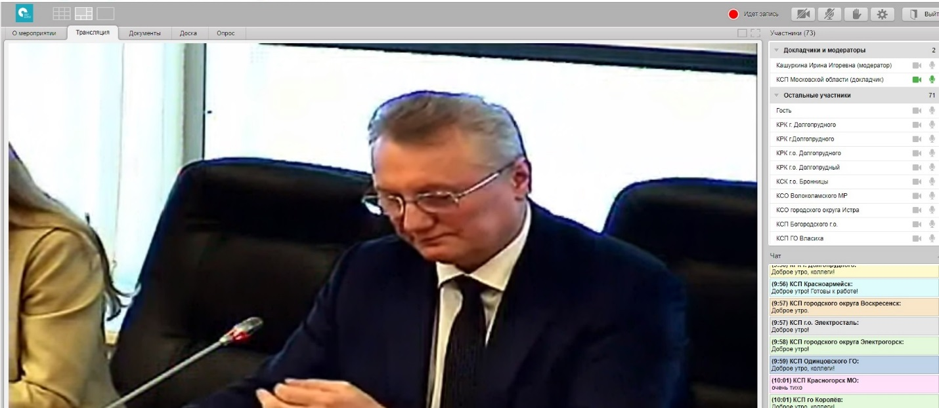
20 марта 2020 года состоялось заседание Совета контрольно-счетных органов при Контрольно-счетной палате Московской области и обучающий семинар, в котором приняли участие сотрудники Контрольно-счетной палаты Талдомского городского округа. Мероприятие проводилось в режиме видеоконференцсвязи.
На заседании Совета контрольно-счетных органов при КСП Московской области были подведены итоги деятельности КСО муниципальных образований Московской области и утвержден рейтинг муниципальных контрольно-счетных органов по результатам деятельности за 2019 год.
В рамках обучающего семинара обсуждались актуальные вопросы осуществления внешнего государственного финансового контроля с участием представителя Министерства Финансов Российской Федерации, а также был проведен обмен опытом по вопросам организации и проведения контрольного мероприятия с оценкой рисков возникновения коррупционных проявлений.

